Курсовой проект по курсу «Базы данных»

# Информация:

Заведение: Geek University , факультет Искусственного интеллекта

Студент: Ершов Виталий

Преподаватель: Виктор Щупоченко

Февраль 2020 г

# 1.Описание задачи

## 1.1 Общее описание

Есть реально действующий интернет магазин (zubr-online.ru). Существует проблема с поддержанием актуальных данных в этом магазине. Необходимо обновление цены, остатки, добавлять новые, изменять существующие. Магазин реализован на «движке» opencart, использует mysql. . Есть доступ к базе данных поставщика, она реализована SQLite. Структура и сами данные сильно отличаются.

## 1.2. Конкретизация задачи.

1. Процедура проверки цен и остатков товаров в БД магазина. Необходима процедура, которая каждую товарную позицию в БД магазина, проверить в БД поставщика и сделает следующее:

1.1. Найдет данную позицию в БД поставщика. Если позиция не найдена, то установить в поле наличие значение 0

1.2. Проверить наличие данной позиции. Если в БД поставщика указано, что товар в наличии, то установить в поле наличие значение 100

2. Процедура добавления нового товара.

2.1. Найти в БД поставщика товары, которых нет в БД магазина

2.2. Отобрать из этих товаров, те которые нужно вносить в магазин

2.3. Сформировать данные и выгрузить их в файл для загрузки в магазин

2.4. Проверка и корректировка (при необходимости) данных для загрузке в ручном режиме

2.5. Загрузка данных из файла в БД магазина

## 1.3. Инструменты и подходы

База данных интернет магазина находиться у хостинг провайдера. Есть возможность внешнего доступа. База данных поставщика находиться на мое локально компьютере, поскольку обновляется через приложение установленное на нем и используется в этом приложении.

Поскольку буди работать с разными СУБД, разными БД и на разных серверах буду использовать графический клиент DBeaver. Через его инструменты буду осуществлять импорт/экспорт операции, что бы можно было сохранять файлы на локальной машине. Так же в DBeaver есть задачи, что удобно использовать для постоянных операций

Общий подход следующий:

1. Подключаю DBeaver к БД поставщика
2. Делаю тестовую копию БД магазина
3. Подключаюсь к ней DBeaver
4. Изучаю БД, нахожу таблицы и данные, которые нужно заполнять
5. Изучаю БД поставщика, нахожу данные которые нужны. Формирую запросы к этим данным
6. Делаю на сервере хостер провайдера еще служебную БД, в которую буду переносить нужные данные из БД поставщика. Создаю в ней нужные таблицы.
7. Организую посредствам DBeaver эк спорт данных из БД поставщика в файл CSV
8. Организую посредствам DBeaver импорт данных в служебную БД из файл CSV
9. Создание процедуры обновления товара в БД магазина
10. Создание процедуры поиска товаров, котрых нет в магазине
11. Загрузка новых товаров

# 2. Реализация

## 2.1. Подключение к БД поставщика

База данных Поставщика реализована на SQLite.

В графическом клиенте DBeaver жмем кнопку новое соединение, выбираем подключение SQLlite и указываем путь к файлу базы данных. База появляется в интерфейсе.

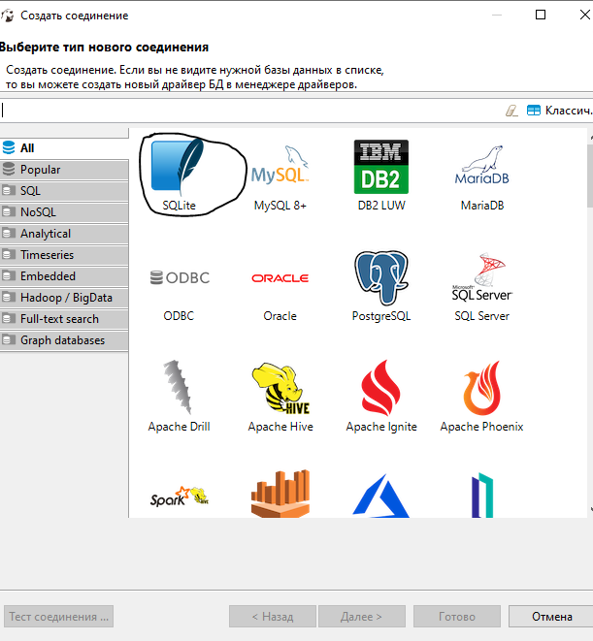

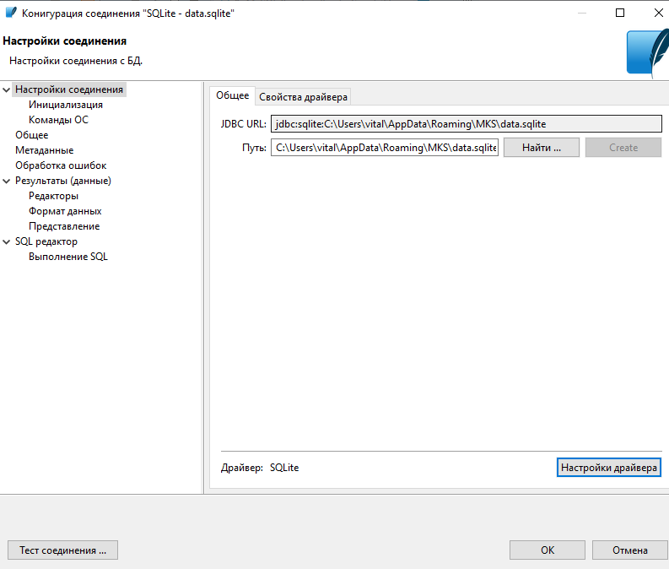

## 2.2. Делаем копию БД магазина на сервере хостера.

1. Подключаем DBeaver к серверу БД магазина. Для этого получаем у провайдера информацию как сделать соединение и создаем соединение к mysql через SSH

2. Создаем тесовую БД.

**CREATE DATABASE test_zubr;**

3. Далее средствами DBeaver делаем Dump основной БД магазина

4. Загружаем Dump в тестовую БД.

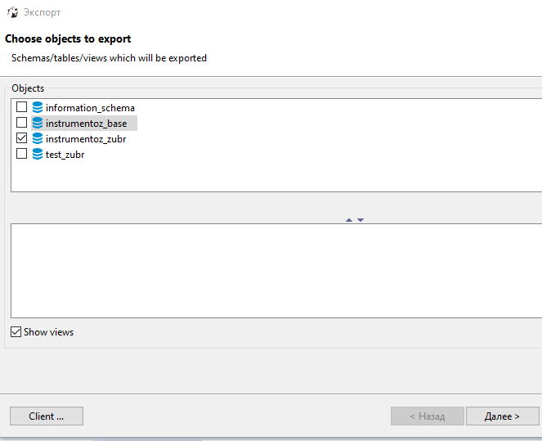

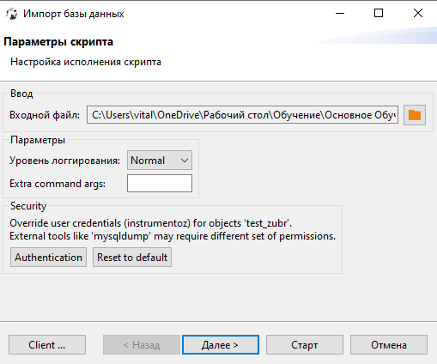

4. **use test_zubr;**

## 2.3. Анализ БД Магазина

**1. show tables;**

Всего 138 таблиц. Список таблиц и схема в отдельных прилагаемых файлах

Главная таблица в которой содержится товар это таблица “product”

**SHOW CREATE TABLE product;**

CREATE TABLE `product` (

`product_id` int(11) NOT NULL AUTO_INCREMENT,

`model` varchar(64) NOT NULL,

`sku` varchar(64) NOT NULL,

`upc` varchar(255) NOT NULL,

`ean` varchar(255) NOT NULL,

`jan` varchar(255) NOT NULL,

`isbn` varchar(255) NOT NULL,

`mpn` varchar(255) NOT NULL,

`location` varchar(128) NOT NULL,

`quantity` int(4) NOT NULL DEFAULT '0',

`stock_status_id` int(11) NOT NULL,

`image` varchar(255) DEFAULT NULL,

`manufacturer_id` int(11) NOT NULL,

`shipping` tinyint(1) NOT NULL DEFAULT '1',

`price` decimal(15,4) NOT NULL DEFAULT '0.0000',

`points` int(8) NOT NULL DEFAULT '0',

`tax_class_id` int(11) NOT NULL,

`date_available` date NOT NULL DEFAULT '0000-00-00',

`weight` decimal(15,2) NOT NULL DEFAULT '0.00',

`weight_class_id` int(11) NOT NULL DEFAULT '0',

`length` decimal(15,2) NOT NULL DEFAULT '0.00',

`width` decimal(15,2) NOT NULL DEFAULT '0.00',

`height` decimal(15,2) NOT NULL DEFAULT '0.00',

`length_class_id` int(11) NOT NULL DEFAULT '0',

`subtract` tinyint(1) NOT NULL DEFAULT '1',

`minimum` int(11) NOT NULL DEFAULT '1',

`sort_order` int(11) NOT NULL DEFAULT '0',

`status` tinyint(1) NOT NULL DEFAULT '0',

`viewed` int(5) NOT NULL DEFAULT '0',

`date_added` datetime NOT NULL,

`date_modified` datetime NOT NULL,

PRIMARY KEY (`product_id`)

) ENGINE=MyISAM AUTO_INCREMENT=22404 DEFAULT CHARSET=utf8

К сожалению в БД не прописаны внешние ключи, поэтому буду искать связи сам.

Важные для нас поля, которые нужно заполнять:

1. **model** – артикул товара. Он же уникальный идентификатор товара, через него обеспечивается связь с базой поставщика
2. **quantity** остаток товара на складе. При нуле, система считает что товара нет в наличии
3. **stock_status_id** – внешний ключ для таблицы stock_status. В данной талице хряница информация, что буде считать система в случае отсутствия товара

**SHOW CREATE TABLE stock_status;**

CREATE TABLE `stock_status` (

`stock_status_id` int(11) NOT NULL AUTO_INCREMENT,

`language_id` int(11) NOT NULL,

`name` varchar(32) NOT NULL,

PRIMARY KEY (`stock_status_id`,`language_id`)

) ENGINE=MyISAM AUTO_INCREMENT=9 DEFAULT CHARSET=utf8

**select * from stock_status;**

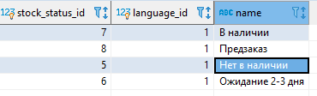

По сути это ENUM

Мы не будем использовать эту таблицу, а в таблице product будем записывать цифру 5, которая соответствует «Нет в наличии». Это то что нам нужно.

1. **Image** в этом поле будет храниться адрес ссылки на фото товара. Данное поле мы будем генерировать по принципу **CANCAT (‘catalog/images_small/’,model)**
2. **manufacturer_id –** внешний ключ к таблице manufacturer

**SHOW CREATE TABLE manufacturer;**

CREATE TABLE `manufacturer` (

`manufacturer_id` int(11) NOT NULL AUTO_INCREMENT,

`name` varchar(64) NOT NULL,

`image` varchar(255) DEFAULT NULL,

`sort_order` int(3) NOT NULL,

PRIMARY KEY (`manufacturer_id`)

) ENGINE=MyISAM AUTO_INCREMENT=42 DEFAULT CHARSET=utf8

**SELECT * FROM manufacturer;**

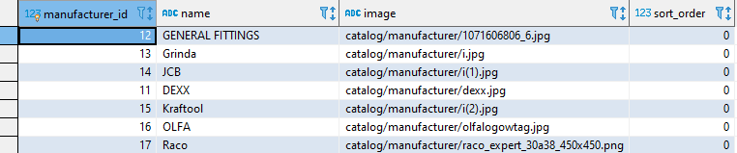

Данная таблица нам нужна, для загрузки данных. Так как у каждого товара может быть свой производитель, производители могу добавляться. При загрузке данных в эту таблицу мы будем заполнять только имя Производителя.

1. **Shipping**. Доставка. По сути это Булево. Ставим всегда 1.
2. **Price**. Цена товара которая будет указана в интернет магазине. Данное поле расчетное, рассчитывается по собой логике, на основании входящей цены поставщика. По следующей формуле. Если цена до 500 р, наценка 25 %, до 1000 – 20%, до 3000 – 15%, после 10%
3. **weight_class_id**. Устанавливаем в этом поле 1.
4. **length_class_id**. Устанавливаем в этом поле 1
5. **minimum**. Минимальная партия товара (упаковка). Берем данные от поставщика
6. **status**. Указываем 1
7. **date_added.** Добавляем Now()
8. **date_modified.** Добавляем Now()

Следующая важная таблица это **category**

**SHOW CREATE TABLE category;**

CREATE TABLE `category` (

`category_id` int(11) NOT NULL AUTO_INCREMENT,

`image` varchar(255) DEFAULT NULL,

`parent_id` int(11) NOT NULL DEFAULT '0',

`top` tinyint(1) NOT NULL,

`column` int(3) NOT NULL,

`sort_order` int(3) NOT NULL DEFAULT '0',

`status` tinyint(1) NOT NULL,

`date_added` datetime NOT NULL,

`date_modified` datetime NOT NULL,

PRIMARY KEY (`category_id`),

KEY `parent_id` (`parent_id`)

) ENGINE=MyISAM AUTO_INCREMENT=3725 DEFAULT CHARSET=utf8

Эту таблицу так же нужно грузить и синхронизировать с поставщиком

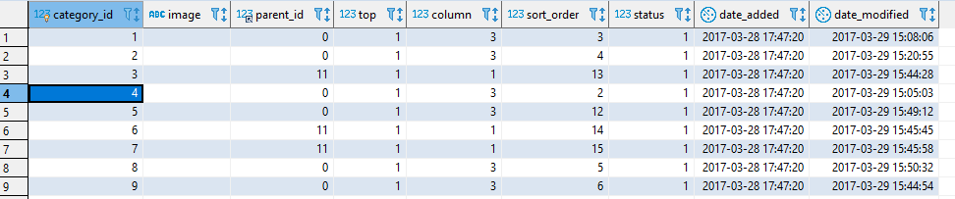

Следующая нужная таблица category_description

**SHOW CREATE TABLE category_description;**

CREATE TABLE `category_description` (

`category_id` int(11) NOT NULL,

`language_id` int(11) NOT NULL,

`name` varchar(255) NOT NULL,

`description` text NOT NULL,

`meta_title` varchar(255) NOT NULL,

`meta_h1` varchar(255) NOT NULL,

`meta_description` varchar(255) NOT NULL,

`meta_keyword` varchar(255) NOT NULL,

PRIMARY KEY (`category_id`,`language_id`),

KEY `name` (`name`)

) ENGINE=MyISAM DEFAULT CHARSET=utf8

Все данные этой таблицы формируются из названия категории.

Таблица **category_to_store**

CREATE TABLE `category_to_store` (

`category_id` int(11) NOT NULL,

`store_id` int(11) NOT NULL,

PRIMARY KEY (`category_id`,`store_id`)

) ENGINE=MyISAM DEFAULT CHARSET=utf8

В случае добавления категории, добавляется запись id категории, второе значение ноль

Таблица **manufacturer_description** загружается, в случае добавления нового производителя, вместе с таблицей **manufacturer**

Таблица **manufacturer_to_store** так же добавляются данные при загрузке новго производителя. Id ноль

Таблица **product_description**, заполняется вместе с таблицой **product**.

Таблица product_to_category. Важная таблица которая связывает Товар и категории.

**CREATE TABLE `product_to_category` (**

`product_id` int(11) NOT NULL,

`category_id` int(11) NOT NULL,

`main_category` tinyint(1) NOT NULL DEFAULT '0',

PRIMARY KEY (`product_id`,`category_id`),

KEY `category_id` (`category_id`)

) ENGINE=MyISAM DEFAULT CHARSET=utf8

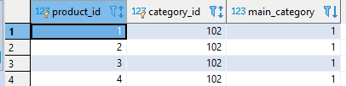

Таблица **product_to_store** . В эту таблицу добавляем при добавлении товара. Id и 0

Таблица **url_alias**. Очень важная таблица. При добавлении любой сущности мы должны добавить ее отображение url.

CREATE TABLE `url_alias` (

`url_alias_id` int(11) NOT NULL AUTO_INCREMENT,

`query` varchar(255) NOT NULL,

`keyword` varchar(255) NOT NULL,

PRIMARY KEY (`url_alias_id`),

KEY `query` (`query`),

KEY `keyword` (`keyword`)

) ENGINE=MyISAM AUTO_INCREMENT=23780 DEFAULT CHARSET=utf8

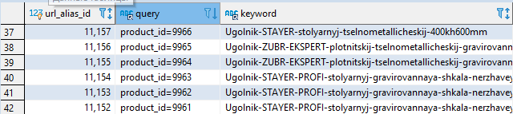

Остальные таблицы перечислять здесь не будем, они нам не потребуются

## 2.4. Анализ БД поставщика

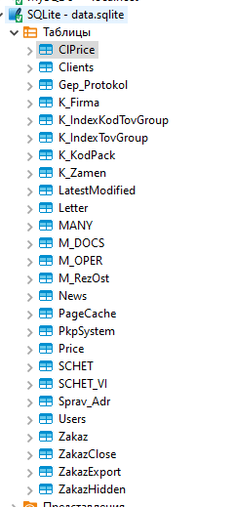 Состоит из 26 таблиц

Внешние ключи так же не прописаны

Таблица **ClPrice**.

Из таблицы мы получаем цену товара без скидки и информацию о том применяется скидка к данному товару или нет

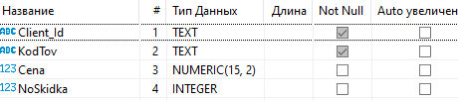

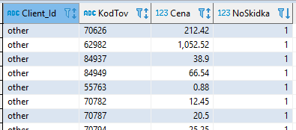

Таблица **K_IndexKodTovGroup**. Таблица в которой привязка товара к группе товара.

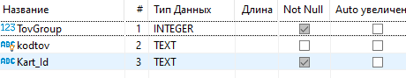

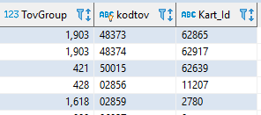

Таблица **K_IndexTovGroup**. Привязка товарных подкатегорий к основным категориям товара.

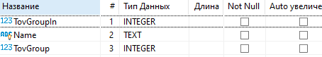

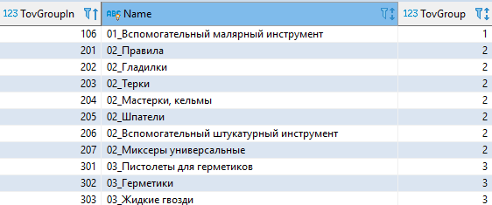

Таблица **M_RezOst**. В таблице только одно поле Код товара, там хранятся только те товары которые есть в наличии.

Таблица **Price**. Самая главная для нас таблица. В ней храниться основная информация о товаре

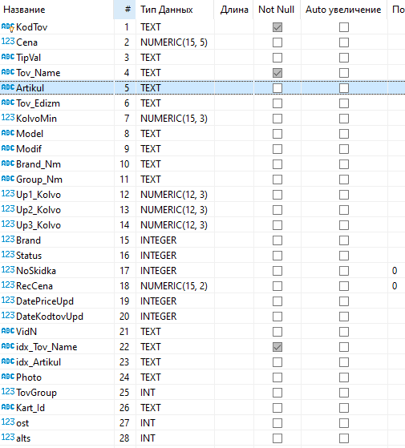

Что нам отсюда понадобиться:

1. KodTov
2. Tov_Name
3. Artikul. Это основное поле по которому связывается товар в интернет магазине и в таблице поставщика, к сожалению он имеет тип текст.
4. KolvoMin минимальная количество отгрузки (упаковка)
5. Model модель
6. TovGroup – номер группы товара
7. Ost наличие товара

## 2.5. Создание служебной БД

Создадим на сервере хостер провайдера служебную БД для импорта и экспорта данных

CREATE DATABASE test_imp CHARACTER SET utf8 COLLATE utf8_general_ci;

Почему то без явного указания кодировки создает в кодировке latin

## 2.6. Реализация обновления остатков

Создадим таблицу в которой будем хранить остатки и цены в служебной базе данных

**CREATE TABLE product_balances (**

**id serial PRIMARY KEY,**

**artikul varchar(64) NOT NULL UNIQUE,**

**price decimal(15,2) NOT NULL,**

**balance int DEFAULT 0,**

**UNIQUE unique_artikul(artikul));**

Сформируем запрос из базы данных поставщика в текстовый файл, для загрузки в созданную таблицу в сервисной базе данных на сервере магазина.

Нам нужно выгрузить три поля. Артикул, остаток товара и цену. Остаток товара в БД поставщика либо 0 либо 1. Мы будем выгружать 0 , если ноль и 100 если 1. Что бы в нашем магазине числился товар в наличии условно 100 шт.

Цену поставщика нужно рассчитать. Она берётся из таблицы ClPrice, далее если к товару применима скидка ( в поле NoSkidka стоит ноль), то из этой цены вычитается скидка. Если там единица, то скидка не предоставляется.

**SELECT artikul,**

**CASE WHEN c.NoSkidka=1 THEN c.Cena ELSE (c.Cena*(100-(SELECT Proc_Skid from Clients limit 1))/100 ) END as price,**

**CASE WHEN ost=1 THEN 100 ELSE 0 END as balance**

**FROM ClPrice c**

**JOIN Price p**

**ON c.KodTov=p.KodTov;**

Настроим экспорт в csv файл в DBeaver

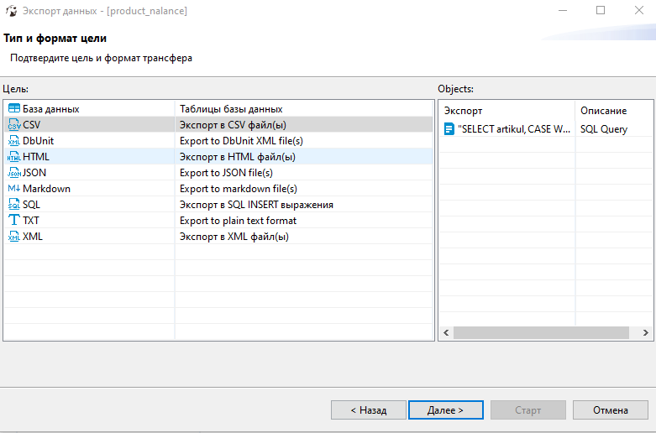

Далее настроим импорт из файла.

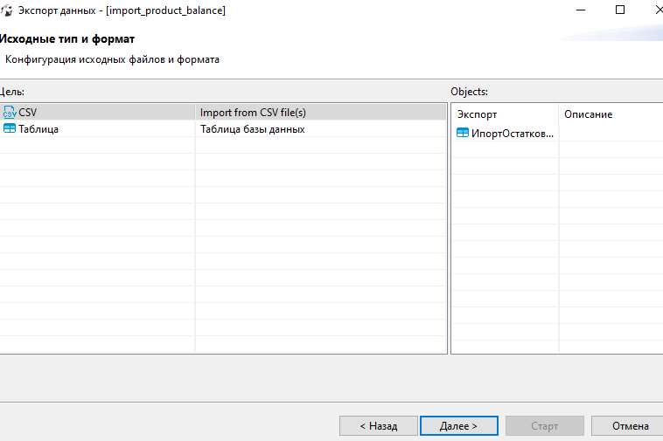

Файл импорта будет приложен работе.

Заполняемые таблицы:

1. Product
2. product_description
3. product_to_store
4. Manufacturer
5. manufacturer_description
6. manufacturer_to_store
7. Category
8. category_description
9. category_to_store
10. product_to_category.
11. url_alias

Нужная информация о товаре:

1. Разобраться в структуре база данных магазина

2. Выделить, ту часть которая отвечает за товар

3. Сформировать модель - Базу данных, которая имеет только ту подсистему, с которой мне нужно работать . Для экспериментов

4. Разобраться в базе данных поставщика. Понять где и как брать данные

5. Разработать механизмы получения данных, их обработки до нужной структуры и загрузки в модельную базу

6. Протестировать и убедиться в корректности работы всех систем

7. реализовать на рабочую тестовую базу магазина.

8. Убедится что приложение работает правильно.